以下所有图片为测试数据

1. 通过链接：<http://kygl.7i2.cas.scut.edu.cn/business/login.jsp> 打开科研管理系统
2. 登录帐号为职工号，密码为身份证后8位。（注：如果无法登录请尝试密码填职工号登录）
3. 登入后点击一级菜单奖金分配，如下图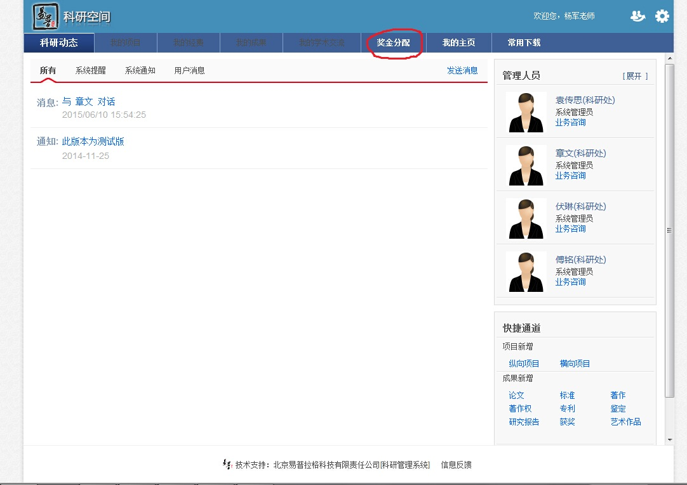
4. 点击奖金分配后出现分配奖金界面，如下图：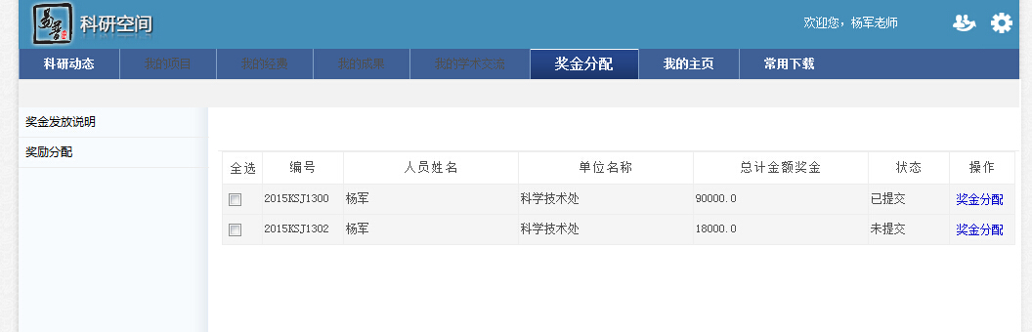
5. 点击列表后面的奖金分配按钮进入奖金分配页面，如下图：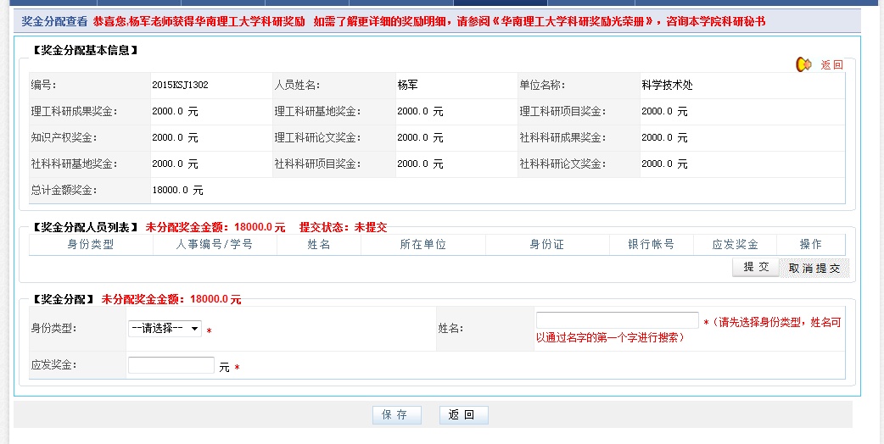
6. 进入分配页面，请先选择身份类型，如果身份类型是（在册职工，退休职工，在校学生），姓名处通过人名进行搜索，如下图：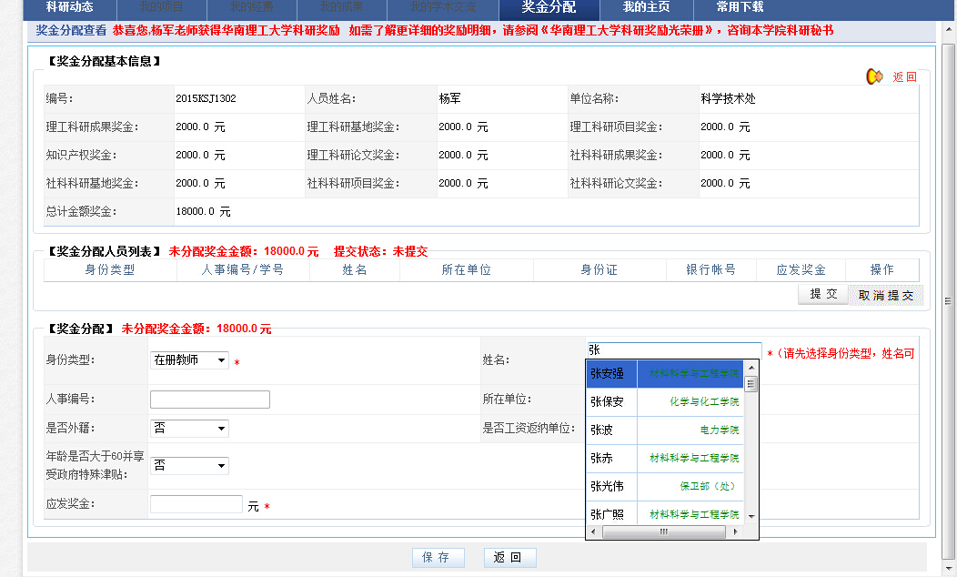
7. 填写完成后点击保存。
8. 所有奖金分配结束后点击提交按钮，如下图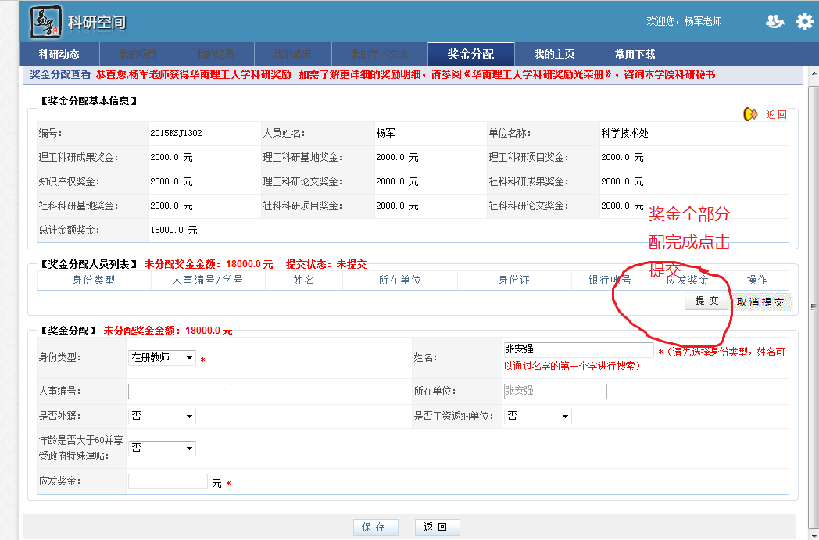
9. 提交后点击打印，把分配奖金详情打印送交科技处，如下图：
10. 